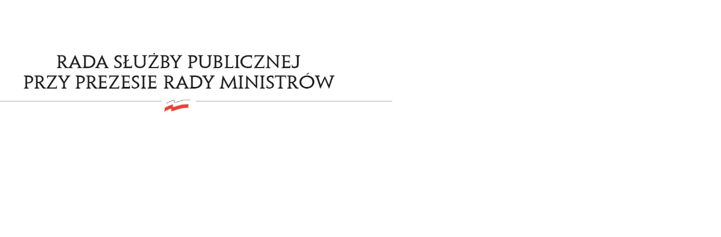
RSP.6412.9.2021.MB

Uchwała nr 9
Rady Służby Publicznej
z dnia 26 sierpnia 2021 r.

w sprawie: projektu Trzyletniego plan limitu mianowań urzędników w służbie cywilnej na lata 2022-2024

Rada Służby Publicznej pozytywne opiniuje projekt Trzyletniego planu limitu mianowań urzędników w służbie cywilnej na lata 2022-2024.

